**Bac 2023 Métropole septembre Jour 1** [**https://labolycee.org**](https://labolycee.org)

**EXERCICE 1 - OBSERVATION ORNITHOLOGIQUE D’UNE OIE CENDRÉE (11 pts)**

**1. Observation d’une oie cendrée à l’œil nu**

1. **Justifier que la position de l’image A’B’ de l’oie par la lentille L est telle que  = 17 mm.**

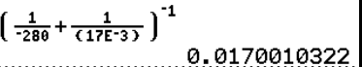 ⇔  avec  et *f* ’ = 17 mm = 1,7×10–2 m.

= **1,7×10–2 m** = **17 mm**.

L’image de l’oie se forme sur la rétine.

**(1pt)**

Remarque : à 280 m, l’objet AB est considéré à l’infini.

Ainsi :  → – ∞ et donc  et **= *f* ’ = 17 mm.**

1. **Vérifier que la taille de l’image A’B’ de l’oie sur la rétine de l’observateur est voisine de 49 μm. Sachant que la rétine est assimilée à un disque de rayon égal à 6 mm centré en F’, préciser si l’oie est vue en entier par un observateur.**

 soit  avec = *f* ’ = 17 mm ; ****=80 cm et ****.

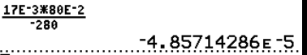= **– 4,9×10–5 m**

**(0,75pt)** Donc la taille de l’oie sur la rétine vaut **AB = 49×10–6 m** = **49 µm.**

Comme **49×10–6 m < 6 mm = 6 ×10–3 m,** l’oie est vue en entier par l’observateur.

1. **Déterminer la distance minimale séparant deux points A et B d’un objet pouvant être vus lorsqu’ils sont situés à une distance de 280 m de l’œil.**

**En déduire si l’oie peut être vue distinctement par l’observateur à l’œil nu puis déterminer si le bec de l’oie peut être observé distinctement.**

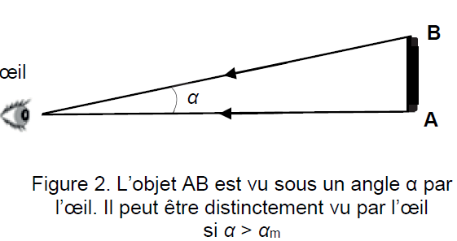**(0,75pt)** Un objet est vu distinctement par l’œil si a > am = 3×10–4 rad.

Or  ≈ a dans l’approximation des petits angles.

Pour a = am on a AB = *d*m = distance minimale entre A et B

soit  d’où : 

***d*m** = 280 × 3×10–4 m = **8,4 ×10–2 m** = **8,4 cm**.

L’oie mesure 80 cm > 8,4 cm : elle est vue distinctement à l’œil nu.

Le bec mesure 7 cm < 8,4 cm : il n’est pas vu distinctement à l’œil nu.

**2. Observation avec une longue-vue assimilée à une lunette astronomique afocale**

1. **Compléter la figure A1 de l’ANNEXE À RENDRE AVEC LA COPIE pour représenter l’image A1B1 formée par la lentille L1 d’un objet AB (représentant l’oie) situé à l’infini.**

**(0,5pt)** L’oie est située à l’infini. Son image A1B1 par la lentille L1 est située dans le plan focal image de L1, passant par F’1 (en pointillés). Le point A1 est confondu avec le foyer image F’1 de L1.

Le rayon issu du point B et passant par O1 n’est donc pas dévié. Il coupe le plan focal image de L1 en B1.

1. **Placer, en justifiant, le foyer objet F2 de la lentille L2 sur la figure A1 de l’ANNEXE À RENDRE AVEC LA COPIE.**

**(0,5pt)** La lunette astronomique étant afocale le foyer objet F2 est confondu avec le foyer image F’1.

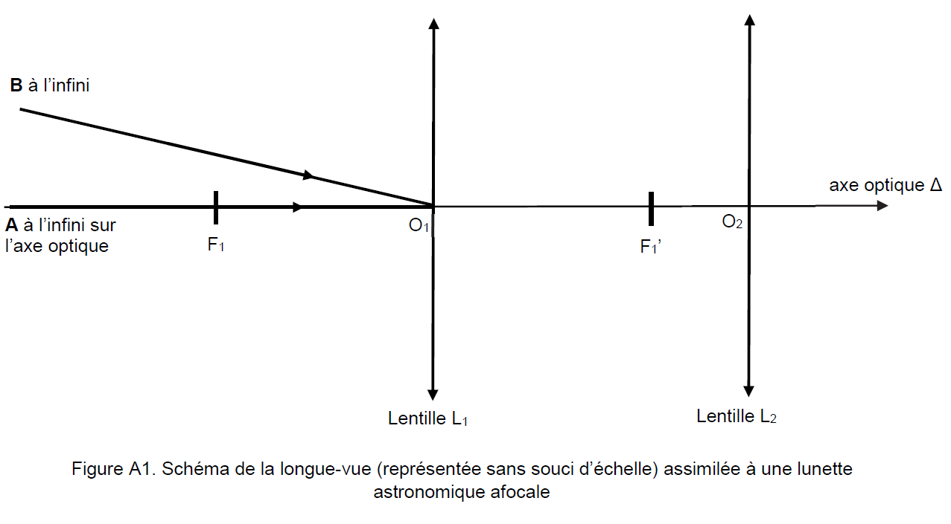

a’

B1

F2

A1

a

1. **En considérant les angles *α* et *α'* exprimés en radians comme petits, montrer que le grossissement de la lunette astronomique afocale peut s’exprimer par la relation : .**

**(1,5 pt)** .

Dans le triangle O1A1B1 .

Dans le triangle O2A1B1 .

 soit 

1. **Calculer la valeur du grossissement *G* de la lunette astronomique afocale.**

**(0,5pt)** = **15.**

1. **Indiquer en justifiant si l’observateur voit distinctement, à travers la longue-vue, le bec de l’oie située à 280 m.**

**(1pt)** = 15 donc a’ = *G* × a.

Avec a l’angle sous lequel est vu le bec de taille AB = 7 cm à la distance O1A = 280 m.

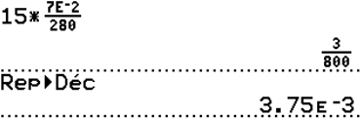 donc a’ = *G* ×  .

a’ = 15 × = 3,75×10–3 rad > 3×10–4 rad.

L’observateur voit donc distinctement le bec de l’oie centrée à 280 m à travers la longue vue.

**3. Structure de la plume d’une oie cendrée**

1. **Préciser la condition que doit vérifier la différence de chemin optique *δ* pour que les ondes issues des fentes interfèrent de manière constructive au point M. Indiquer en justifiant dans ce cas si la frange au point O’ est brillante ou sombre.**

**(0,75pt)** Interférences constructives : d = *k*×l avec *k* entier relatif.

Au point O’ : F1O’ = F2O’ donc *δ* = F2M – F1M = 0. Cas particulier de d = *k*×l pour *k* = 0.

Au point O’, on observe une frange brillante car les interférences sont constructives.

1. 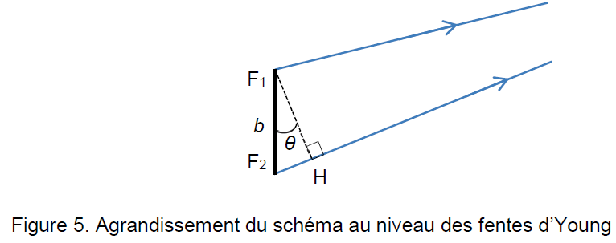**Montrer que, dans les conditions de l’expérience (*θ* << 1 rad), il est possible d’exprimer la différence de chemin optique par la relation suivante : *δ = b · θ*.**

**(0,5pt)** Cas des petits angles :sinθ ≈ θ

sinθ = ≈ θ donc *δ = b · θ*

1. 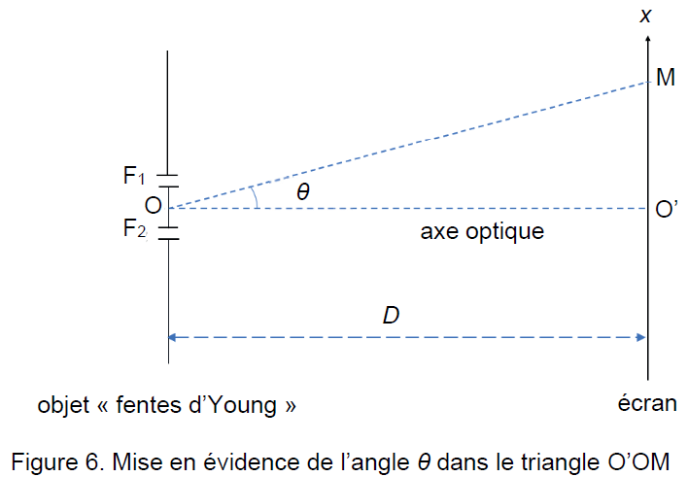**Après avoir exprimé l’angle *θ* en fonction de *D* et *x*, montrer que la différence de chemin optique *δ* a pour expression : .**

**(0,5pt)** tan *θ* = ≈ *θ*  et .

En égalant les deux expressions de θ il vient :

 soit .

1. **En déduire l’expression des abscisses *x*k des franges brillantes, en fonction de *λ*, *D*, *b* et d’un entier relatif *k*.**

**(0,5pt)** Les franges brillantes ont des abscisses *x*ktelles que :  .

Par ailleurs : d = *k*×l

Donc :  et finalement : 

1. **Montrer que l’interfrange *i* est donnée par l’expression littérale suivante : .**

**(0,5pt)** L’interfrange s’écrit : *i* = *xk*+1 – *xk* ⇔  et finalement : 

1. **Montrer que le modèle simplifié permet d’expliquer certaines caractéristiques de la figure d’interférences observée sur la figure A2 de l’ANNEXE À RENDRE AVEC LA COPIE. Dans les cases vides de cette figure, identifier, en justifiant, l’axe O’*x* puis l’axe O’*y*.**

**(0,75pt)** Les barbes et les barbules ont des directions pratiquement perpendiculaires : il en est de même de leurs figures de diffraction.

Exprimons les interfranges sur les axes O’x et O’y :

*i*x = *x*k+1 – *x*k =  et *i*y = *y*l+1 – *y*l = 

Or *b*barbule < *b*barbe donc pour  fixé et positif :  soit ***i*y> *i*x**.

L’interfrange sur O’y est plus grand que l’interfrange sur O’x.

On en déduit la position des axes O’x et O’y (voir fin correction).

La figure A2 montre que ***i*2 > *i*1** donc : ***i*2 = *i*y = *i*barbule** et ***i*1 = *i*x = *i*barbe**

1. **En exploitant la figure A2 de l’ANNEXE À RENDRE AVEC LA COPIE, évaluer les valeurs des interfranges *i*1 et *i*2 puis en déduire les valeurs des espacements *b*barbule et *b*barbe.**

**(1pt)** Graphiquement 4,0 cm sur le schéma représentent 1,0 cm dans la réalité.

Pour les barbules :

Schéma Réalité

5,1 cm ⇔ *i*2

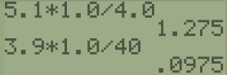 4,0 cm ⇔ 1,0 cm ⇒ **1,3** **cm** = **1,3×10–2 m**.

Pour les barbes :

Schéma Réalité

3,9 cm ⇔ 10×*i*1

4,0 cm ⇔ 1,0 cm ⇒  **0,098 cm** = **9,8×10–4 m**.

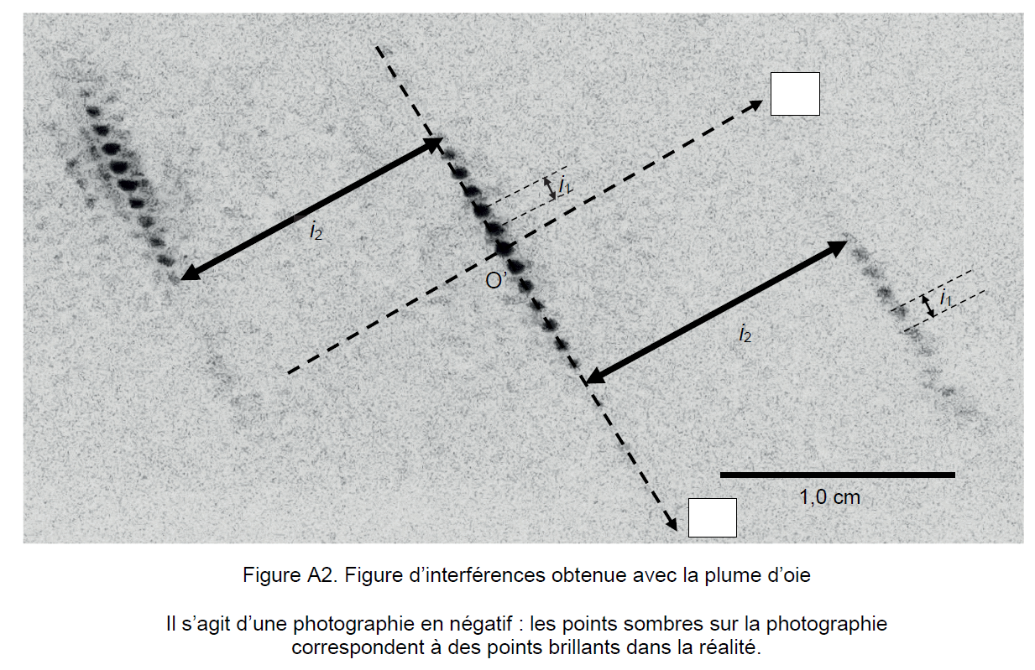

*x1*

*y1*

*k*=–1

*k*=1

*k*=0

l=–1

l=1

l=0

*y*

*x*

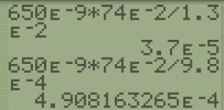 donc :

= **3,7×10–5 m = 37 µm.**

= **4,9×10–4 m = 0,49 mm.**

**Merci de nous signaler d’éventuelles erreurs :** [**labolycee@labolycee.org**](mailto:labolycee@labolycee.org) **(0,5pt)**